โครงการจิตอาสา “เราทำความดีด้วยหัวใจ”
1. ชื่อโครงการ จิตอาสา : “เราทำความดีด้วยหัวใจ”
2. หน่วยงานที่รับผิดชอบ : สถานีตำรวจภูธรแม่ท้อ ตำบลแม่ท้อ อำเภอเมืองตาก จังหวัดตาก
3. หลักการและเหตุผล : คำว่า “จิตอาสา” คือ ผู้ที่มีจิตใจที่เป็นผู้ให้ เช่น ให้สิ่งของ ให้เงิน ให้ความช่วยเหลือด้วยกำลังแรงกาย แรงสมอง ซึ่งเป็นการเสียสละสิ่งที่ตนเองมี แม้กระทั่งเวลา เพื่อเผื่อแผ่ให้กับส่วนรวม ทั้งนี้การมีจิตอาสายังช่วยลด “อัตตา” คือ ความเป็นตัวตน หรือ ลดความเห็นแก่ประโยชน์ในส่วนของตนเองให้ลดน้อยลง สถานีตำรวจภูธรแม่ท้อ เล็งเห็นถึงความสำคัญของการเป็นผู้มีจิตอาสา จึงได้จัดทำโครงการ“จิตอาสา” เพื่อให้ข้าราชการตำรวจเป็นผู้รู้จักเสียสละความสุขส่วนตนเพื่อประโยชน์ส่วนรวม
4. วัตถุประสงค์
4.1 เพื่อให้ข้าราชการตำรวจ ได้บำเพ็ญตนให้เป็นประโยชน์ต่อสังคม
4.2 เพื่อเป็นการปลูกฝังให้ข้าราชการตำรวจ มีจิตสำนึกในการทำความดี
4.3 เพื่อเป็นการกล่อมเกลาจิตใจ ให้กับข้าราชการตำรวจ ได้ประพฤติปฏิบัติตนอยู่ในกรอบศีลธรรมและคุณธรรมจริยธรรมอันดีงาม
4.4 เพื่อให้ข้าราชการตำรวจ มีความสามัคคีในการทำงานเป็นหมู่คณะ
5. วิธีดำเนินการ
เชิญชวนข้าราชการตำรวจในสังกัดสถานีตำรวจภูธรแม่ท้อ ร่วมกับหน่วยงานราชการข้างเคียงและประชาชนร่วมกันทำความสะอาด บริเวณศาสนสถานและสาธารณประโยชน์ส่วนรวมต่าง ๆในเขตพื้นที่รับผิดชอบของสถานีตำรวจภูธรแม่ท้อ และร่วมรับฟังการแสดงพระธรรมเทศนาในวัน เวลา โอกาสที่เหมาะสม
6. ระยะเวลาดำเนินการ
วันที่ 1 ตุลาคม 2566 ถึง วันที่ 30 กันยายน 2567
7. สถานที่ดำเนินการ
ศาสนสถาน และสถานที่สาธารณประโยขน์ของส่วนรวมต่าง ๆ ในเขตพื้นที่รับผิดชอบของสถานีตำรวจภูธรแม่ท้อ
8. งบประมาณ
ไม่ใช้งบประมาณของทางราชการ

/ 9. ผลที่คาดว่าจะได้รับ...
-2-
9. ผลที่คาดว่าจะได้รับ
9.1 ข้าราชการตำรวจในสังกัดสถานีตำรวจภูธรแม่ท้อ ได้บำเพ็ญประโยชน์ต่อสังคมส่วนรวม
9.2 ข้าราชการตำรวจในสังกัดสถานีตำรวจภูธรแม่ท้อ มีจิตสำนึกในการทำความดี
9.๓ ข้าราชการตำรวจในสังกัดสถานีตำรวจภูธรแม่ท้อ ประพฤติตนอยู่ในศีลธรรมและคุณธรรม
9.๔ ข้าราชการตำรวจในสังกัดสถานีตำรวจภูธรแม่ท้อ มีความสามัคคีในหมู่คณะ
9.๕ ปลูกจิตสำนึกให้แก่ข้าราชการตำรวจผู้เข้าร่วมโครงการฯ ให้ตระหนัก รัก ปกป้อง เทิดทูนสถาบันชาติ ศาสนา พระมหากษัตริย์ ซึ่งจะส่งผลให้ประเทศชาติมีความมั่นคงยั่งยืน

พันตำรวจโท ผู้เสนอโครงการ
( พลกฤษณ์ พึ่งจิตต์ )
สารวัตรอำนวยการ สถานีตำรวจภูธรแม่ท้อ


พันตำรวจโท ผู้เห็นชอบโครงการ
( อำนาจ เมฆสิน )
รองผู้กำกับการป้องกันปราบปราม สถานีตำรวจภูธรแม่ท้อ

พันตำรวจเอก ผู้อนุมัติโครงการ
( เจษฎา ท่าโพธิ์ )
ผู้กำกับการ สถานีตำรวจภูธรแม่ท้อ

ผลการดำเนินการ

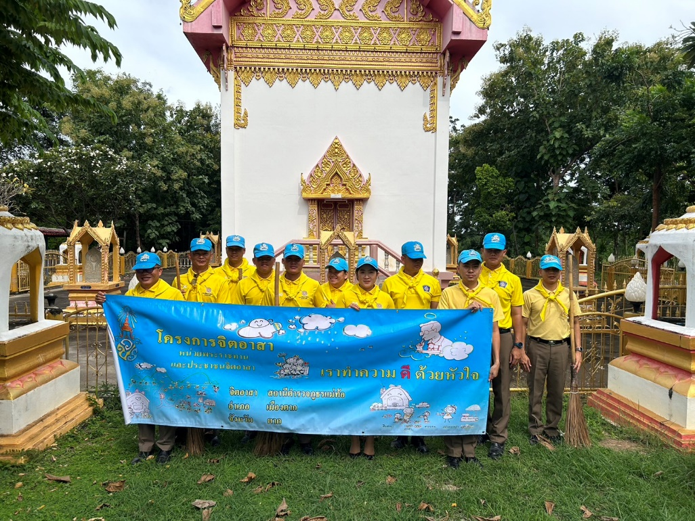
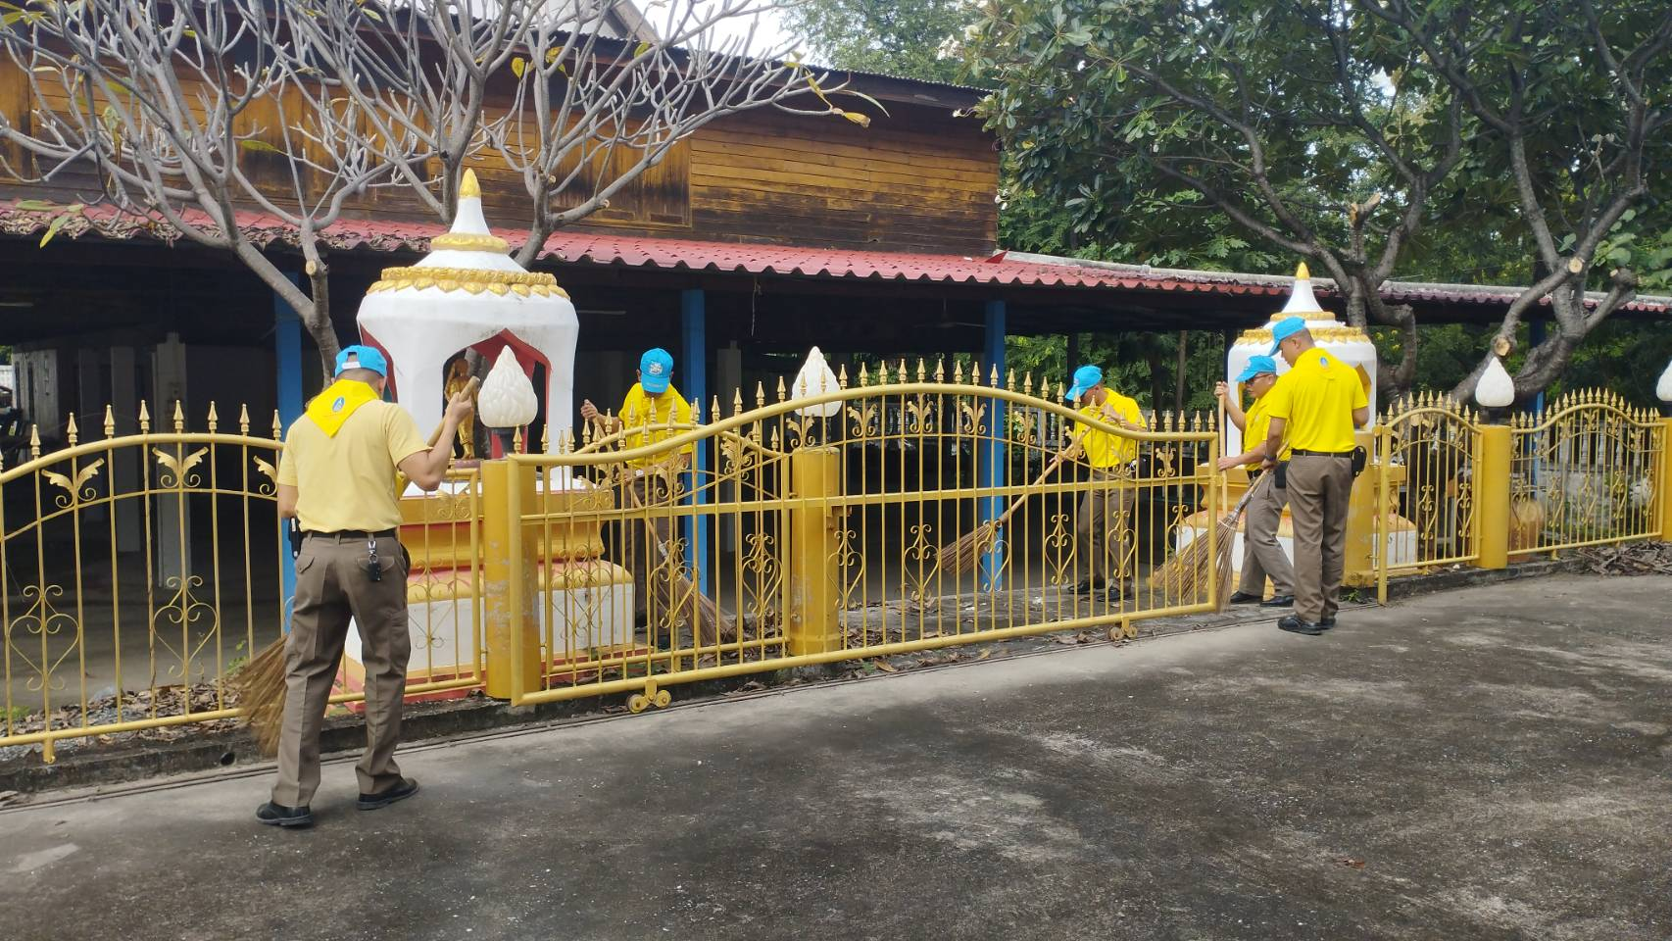
วันที่ 20 ต.ค. 66 เวลา 10.00 น. พ.ต.ท.พลกฤษณ์ พึ่งจิตต์ สว.อก.สภ.แม่ท้อ
พร้อมด้วยข้าราชการตำรวจจิตอาสา สภ.แม่ท้อ 10 นาย
ร่วมกันปรับปรุงภูมิทัศน์ กวาดและเก็บกิ่งไม้ ใบไม้ ณ บริเวณลานหน้าศาลาวัดดงปู
ต.แม่ท้อ อ.เมืองตาก จ.ตาก เนื่องในวันคล้ายวันสวรรคต
พระบาทสมเด็จพระจุลจอมเกล้าเจ้าอยู่หัว 23 ต.ค. 66
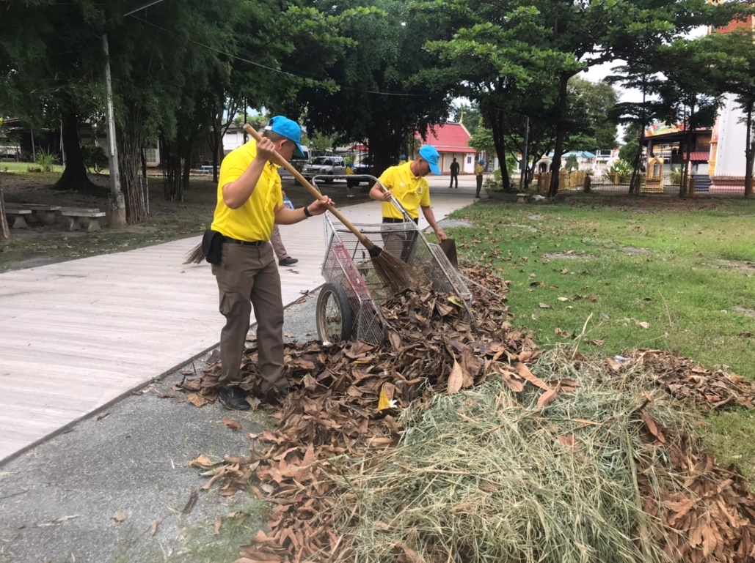
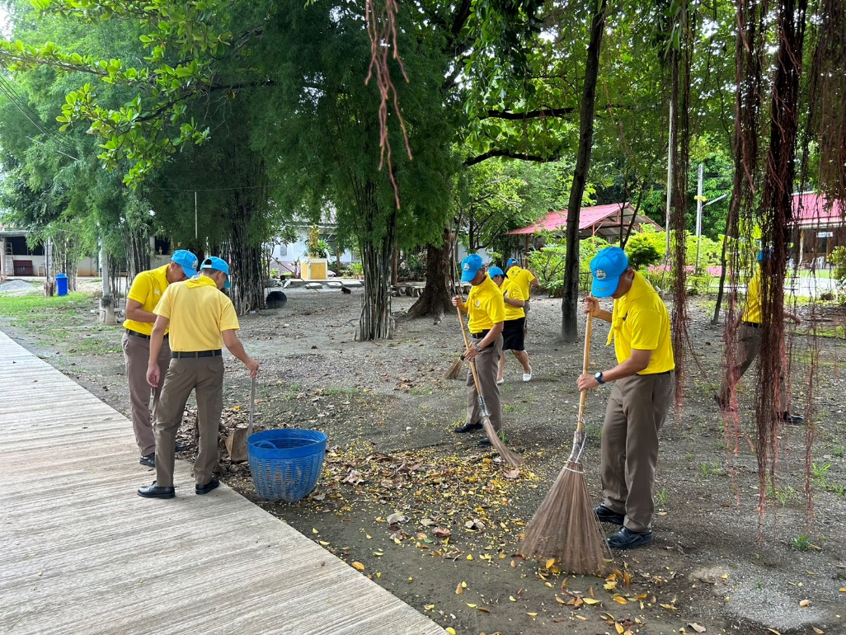

วันที่ 27 พ.ย. 66 เวลา 14.00 น. พ.ต.ท.พลกฤษณ์ พึ่งจิตต์ สว.อก.สภ.แม่ท้อ
พร้อมด้วยข้าราชการตำรวจจิตอาสา สภ.แม่ท้อ 11 นาย
ร่วมกันปรับปรุงภูมิทัศน์ กวาดและเก็บกิ่งไม้ ใบไม้
ณ บริเวณลานหน้าศาลาวัดดงปู ต.แม่ท้อ อ.เมืองตาก จ.ตาก

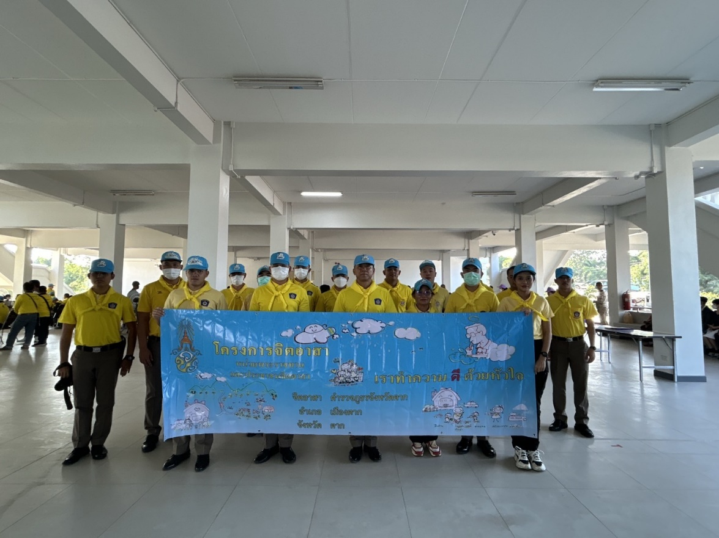
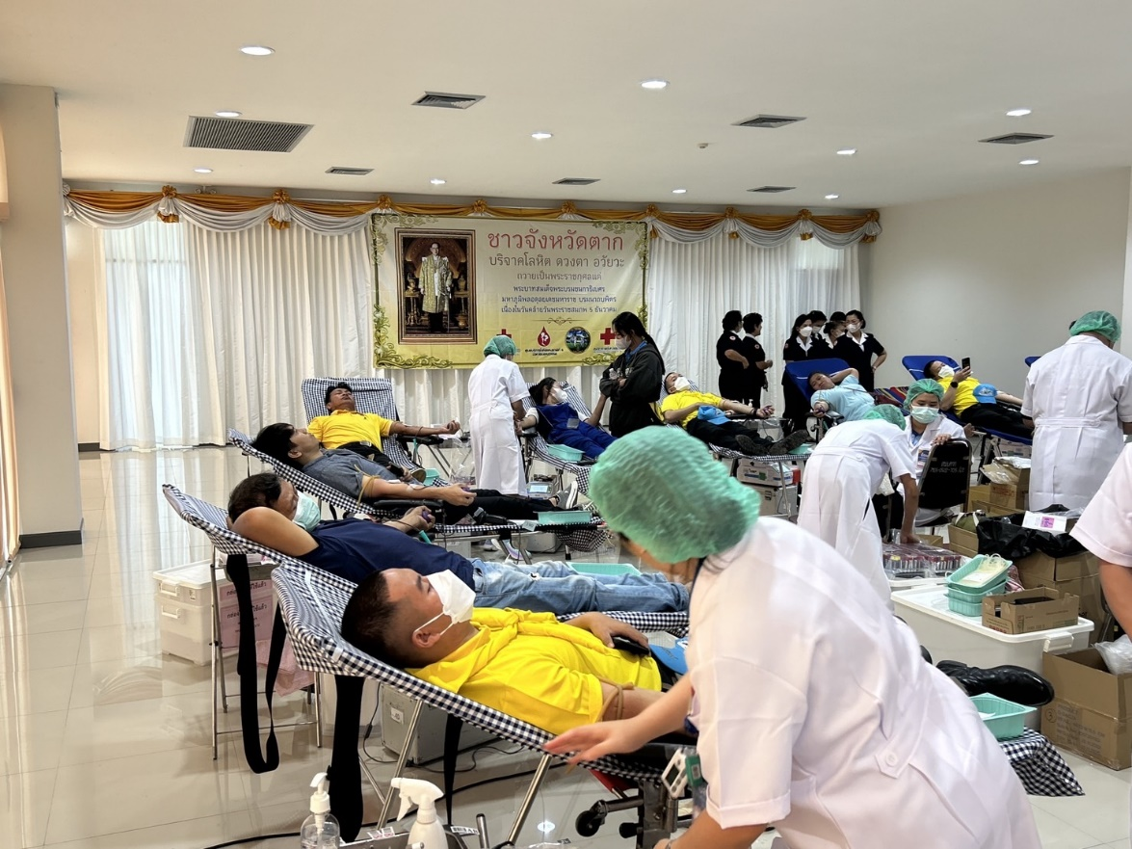
วันที่ 1 ธ.ค. 66 เวลา 08.30 น. ข้าราชการตำรวจชุดจิตอาสา สภ.แม่ท้อ ได้เข้าร่วมกิจกรรมจิตอาสาบริจาคโลหิตเนื่องในวันคล้ายพระบรมราชสมภพพระบาทสมเด็จพระบรมชนกาธิเบศร มหาภูมิพลอดุลย เดชมหาราช บรมนาถบพิตร วันชาติ และ วันพ่อแห่งชาติ 5 ธ.ค. 2566
ณ หอประชุมศาลากลาง ชั้น 1 อ.เมืองตาก จ.ตาก
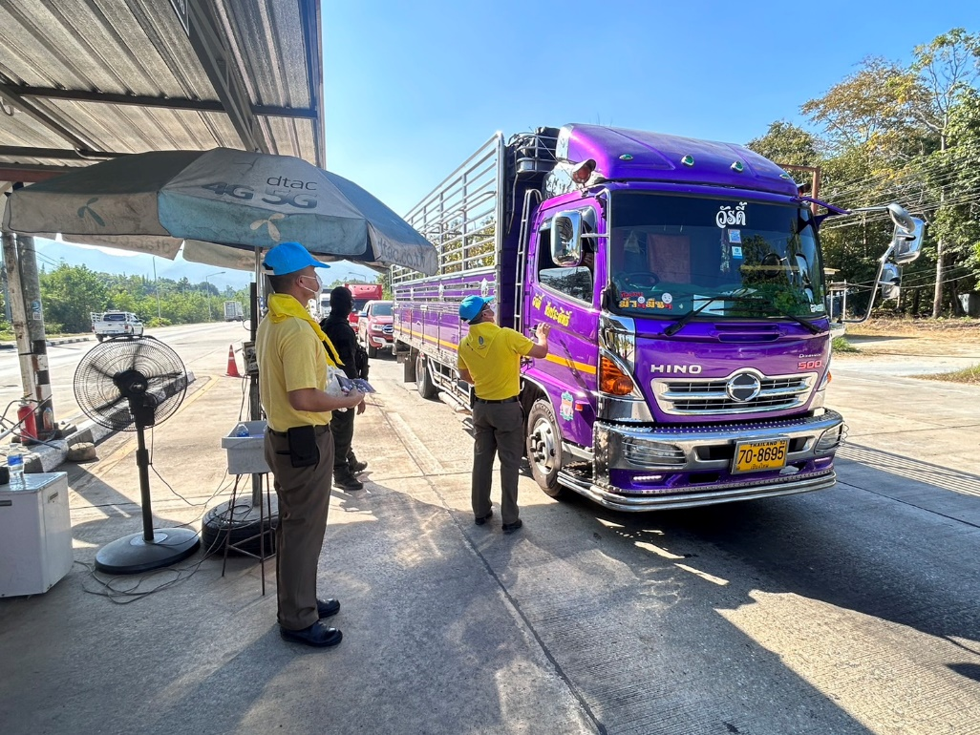
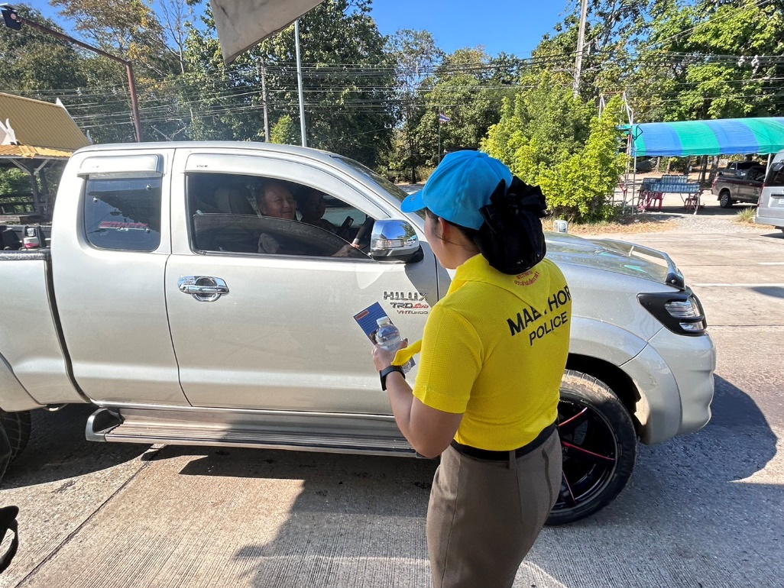

วันที่ 3 ม.ค. 67 เวลา 10.30 น. พ.ต.ท.พลกฤษณ์ พึ่งจิตต์ สว.อก.สภ.แม่ท้อ
พร้อมด้วยข้าราชการตำรวจจิตอาสา สภ.แม่ท้อ 5 นาย
ได้แจกโบรชัวร์ น้ำดื่ม และประชาสัมพันธ์การขับขี่อย่างปลอดภัยให้กับผู้ที่ใช้รถใช้ถนน
ในช่วงเทศกาลปีใหม่ 2567 ณ ด่านท่าเล่ ต.แม่ท้อ อ.เมืองตาก จ.ตาก

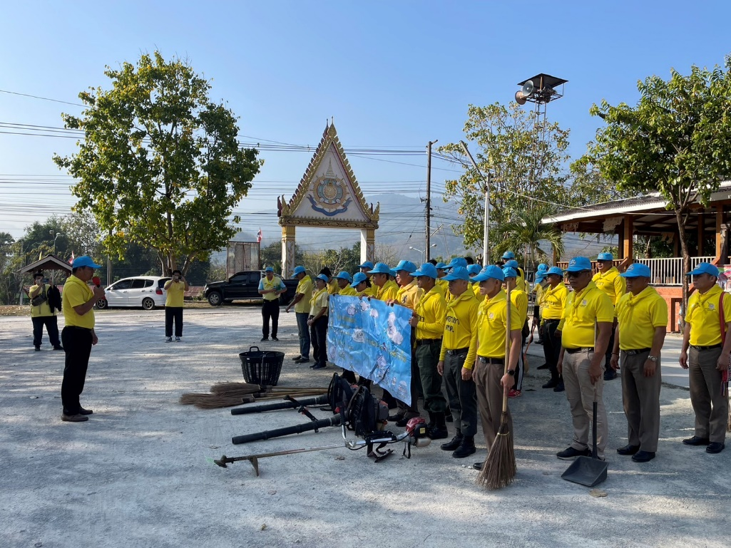
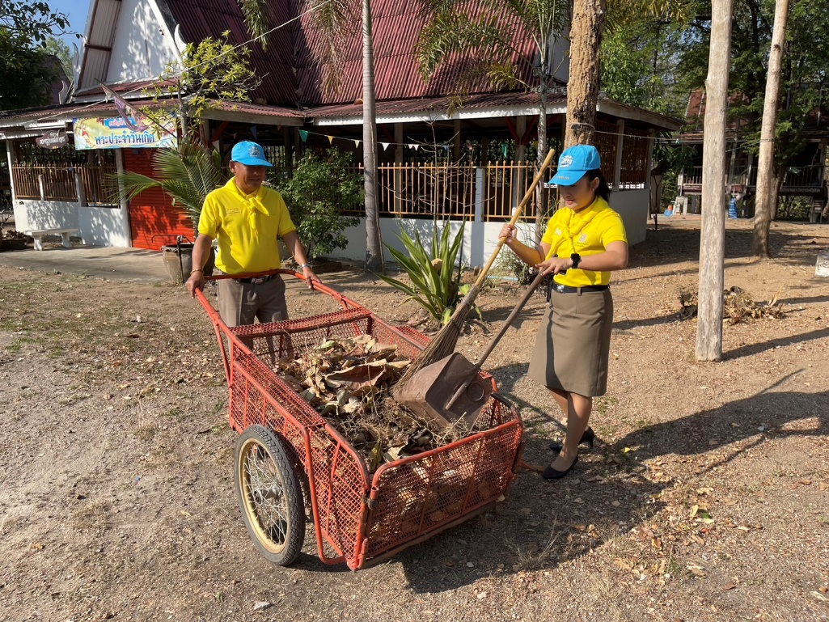

วันที่ 22 ก.พ. 67 เวลา 09.00 น. พ.ต.ท.ธาตรี ปัญจบุรี สว.สส.สภ.แม่ท้อ
พร้อมด้วยข้าราชการตำรวจจิตอาสา สภ.แม่ท้อ ได้ร่วมกิจกรรมจิตอาสาภัยพิบัติทำแนวกันไฟและพัฒนาศาสนสถาน เนื่องในวันมาฆบูชา ประจำปี 2567 ( 24 ก.พ. 67 )
ณ วัดสิงขรวนาราม ต.แม่ท้อ อ.เมืองตาก จ.ตาก

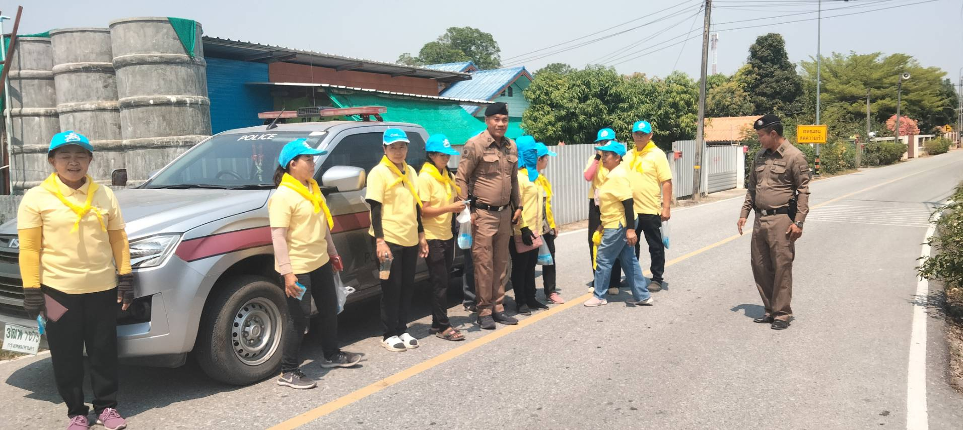
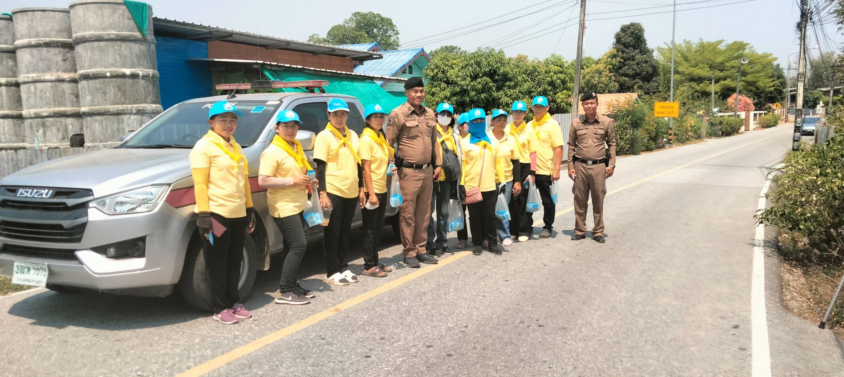

วันนี้ 13 มี.ค. 67 เวลา 11.10 น. ร.ต.ต.วิทูลย์ พงษ์อยู่ รอง สว.(ป.) สภ.แม่ท้อ ,
ด.ต.วุฒิกร แก้วมณี ผบ.หมู่(ป.) สภ.แม่ท้อ สายตรวจ ต.แม่ท้อ(ห้วยนึ่ง)
ได้ร่วมกิจกรรมจิตอาสาทำกิจกรรมจิตอาสารณรงค์ จำจัดลูกน้ำยูงลายให้กับชาวบ้าน
ร่วมกับ อสม.หมู่บ้าน บ้านดงปู หมู่12 ต.แม่ท้อ อ.เมือง จ.ตาก

